Zukunftssichere Mobilität in Brandenburg: Unterzeichnung der Kooperation für den neuen dualen Studiengang „Mobilität und Verwaltung“
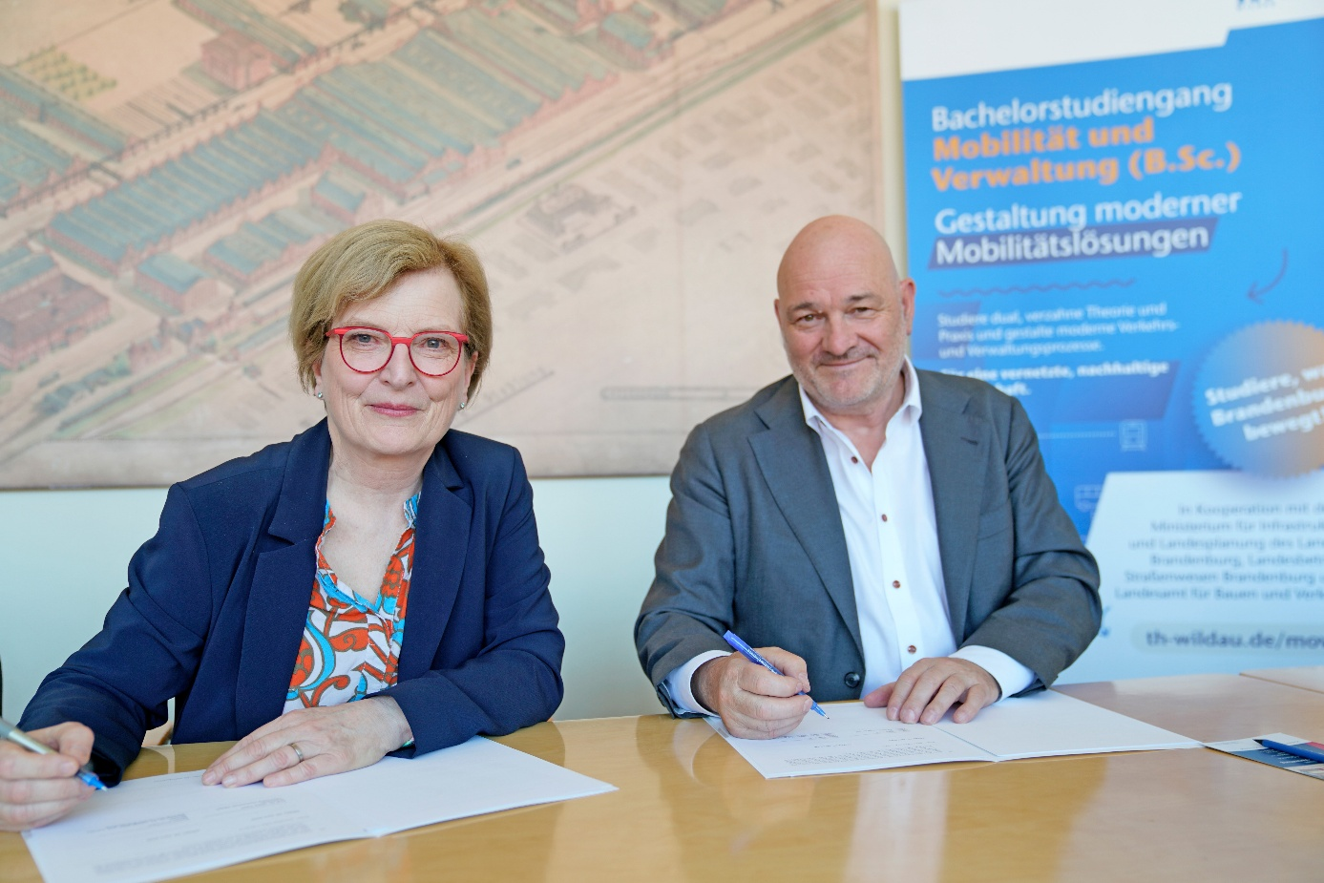
Bildunterschrift: Am 29. April unterzeichneten an der TH Wildau Prof. Ulrike Tippe, Präsidentin der Technischen Hochschule Wildau und Robert Crumbach, Minister für Infrastruktur und Landesplanung die Kooperationsvereinbarung zur Durchführung des dualen Studiengangs „Mobilität und Verwaltung“.
Bild: Sebastian Stoye / TH Wildau
Subheadline: Mobilität und Verwaltung
Teaser
Ein starker Beitrag zur Sicherung einer zukunftssicheren Mobilität in Brandenburg: Am heutigen 29. April 2026 unterzeichneten die Technische Hochschule Wildau (TH Wildau) und das Ministerium für Infrastruktur und Landesplanung (MIL) die Kooperationsvereinbarung für den bundesweit einzigartigen dualen Studiengang „Mobilität und Verwaltung“ (MoVe). Damit ist der Weg frei für den ersten Jahrgang, der im September 2026 an den Start geht.
Text:
Das Thema Mobilität stellt eine unserer großen gesellschaftlichen Herausforderungen dar: Fachkräftemangel, wachsende Planungsanforderungen, Klimaschutz und eine veränderte Mobilität. Hierfür benötigt das Land Brandenburg Expert*innen, die diese Transformationen auch in der öffentlichen Verwaltung gestalten und gleichzeitig die Mobilität fachlich verstehen.
Zum Wintersemester 2026/2027 starten das Ministerium für Infrastruktur und Landesplanung (MIL), der Landesbetrieb Straßenwesen (LS) sowie das Landesamt für Bauen und Verkehr (LBV) mit der Technischen Hochschule Wildau (TH Wildau) den ersten Jahrgang des dualen Bachelorstudiengangs „Mobilität und Verwaltung“ (MoVe). Dieses innovative und interdisziplinäre Studienangebot bedient die Nachfrage an der Schnittstelle von Mobilität, Verwaltung und gesellschaftlicher Transformation und verbindet das Studium an der TH Wildau mit Praxisphasen im MIL, LS sowie im LBV.
Mit der Unterzeichnung der Kooperationsvereinbarung am heutigen 29. April 2026 auf dem Campus der TH Wildau ebnen das Ministerium für Infrastruktur und Landesplanung, die TH Wildau, der Landesbetrieb Straßenwesen und das Landesamt Bauen und Verkehr den Weg für ein einzigartiges Angebot und für die ersten 15 Studierenden, die ab September das studieren, was Brandenburg bewegt.
Robert Crumbach, Minister für Infrastruktur für Landdesplanung des Landes Brandenburg:
„Gute Mobilität entsteht nicht im Elfenbeinturm, sondern in der konkreten Planung vor Ort. Der neue duale Studiengang ‚Mobilität und Verwaltung‘ verbindet ein wissenschaftlich fundiertes Studium mit der Praxis in der Landesverwaltung. So gewinnen wir junge Menschen, die Brandenburg als modernen Mobilitätsstandort mitgestalten wollen – von der ersten Idee bis zur Umsetzung auf der Straße, im ÖPNV und in der Region.“
Prof. Ulrike Tippe, Präsidentin der Technischen Hochschule Wildau
„MoVe ist weit mehr als nur eine Kurzversion für unseren neuen gemeinsamen Studiengang: Wir wollen aktiv etwas bewegen - für eine zukunftsfähige Mobilität und eine effektive Verwaltung. Mit dem neuen dualen Angebot schärfen wir unser Profil und schaffen einen praxisnahen Studiengang, der im aktuellen gesellschaftlichen Kontext unserer Zeit steht. Er gibt uns als Hochschule zudem den Spielraum, neue Wege in Lehre, Forschung und Transfer zu gehen. Wir freuen uns darauf, den ersten Jahrgang im September auf unserem Campus zu begrüßen.“
Mike Koehler, Vorsitzender des Vorstands Landesbetrieb Straßenwesen
„Als Praxispartner bilden wir mit dem Studiengang MoVe gezielt für Aufgaben aus, die Mobilität und Verwaltung zusammenbringen. Wer bei uns studiert, erhält einen realistischen Einblick in die Praxis und lernt in konkreten Projekten, wie Entscheidungen im Infrastruktur- und Verkehrsbereich vorbereitet und umgesetzt werden.“
Babette Damaske, Präsidentin des Landesamtes für Bauen und Verkehr
„Mobilität und Verwaltung - das ist bei uns im Landesamt für Bauen und Verkehr schon gelebter Alltag. Ob auf der Straße, der Schiene, den Wasserwegen oder in der Luft, in diesen Verkehrsbereichen beraten, fördern, genehmigen und prüfen wir. Wir freuen uns auf das Miteinander mit den Studierenden, die die Herausforderungen des neuen Studiengangs annehmen und in der Praxisphase mit ihrem frischen Wissen unsere Erfahrungen ergänzen.“
Prof. Ralf Kohlen, Sprecher des Studiengang Mobilität und Verwaltung:
„Wir freuen uns sehr über die erfolgreiche erste Bewerbungsphase. Das hohe Interesse bestätigt, dass wir mit unserem dualen und sehr praxisorientierten Angebot, die Ingenieurskunst in der Mobilität und Umsetzungskompetenz in einer modernen Landesverwaltung verbindet, das Interesse bei vielen Studieninteressiert geweckt haben. Ab September werden wir gemeinsam mit unseren Partner‘*innen die erste Generation von Mobilitätsmanager*innen ausbilden, die beides fachlich abdecken werden.“
Weiterführende Informationen:
- Studiengang Mobilität und Verkehr: www.th-wildau.de/move / https://mil.brandenburg.de/mil/de/studiengang-mobilitaet-und-verwaltung/
- Ministerium für Infrastruktur und Landesplanung: https://mil.brandenburg.de
- Technische Hochschule Wildau: www.th-wildau.de
- Landesbetrieb Straßenwesen: https://www.ls.brandenburg.de
- Landesamt für Bauen und Verkehr: https://lbv.brandenburg.de
Ansprechpersonen Externe Kommunikation TH Wildau:
Mike Lange / Mareike Rammelt
Zentrum für Hochschulkommunikation
TH Wildau, Hochschulring 1, 15745 Wildau
Tel. +49 (0)3375 508 211 / -669
E-Mail: presse@th-wildau.de

